ข้อมูลเพื่อจัดทำรายงานประจำปีมหาวิทยาลัยทักษิณ
ปีงบประมาณ พ.ศ. 2565 (ระหว่าง ตุลาคม 2564 – กันยายน 2565)

คำชี้แจง
1. โปรดกรอกข้อมูล หากข้อใดไม่มีการดำเนินงานหรือไม่มีข้อมูลให้คงหัวข้อเดิมไว้
2. โปรดส่งไฟล์ข้อมูลผลการดำเนินงานเป็นภาพรวมของคณะหรือหน่วยงาน และบันทึกไฟล์ข้อมูลด้วย อักษร TH SarabunPSK 16
3. ข้อความภาษาอังกฤษพิมพ์ตามหลักสากล โดยขึ้นต้นด้วยตัวพิมพ์ใหญ่ ตามด้วยตัวพิมพ์เล็ก
ยกเว้นชื่อเฉพาะทางวิทยาศาสตร์ที่อาจใช้การพิมพ์ด้วยตัวเอนหรือขีดเส้นใต้
5. การส่งข้อมูลและภาพประกอบ ส่งยังฝ่ายแผนงานภายในเวลาที่กำหนด
6. ผู้ประสานงาน นางสาวธัญญา อารยะสุวรรณ โทร. 7803
7. โปรดส่งข้อมูลช่องทาง

Email:
plantsu@tsu.ac.th

หรือ

Google Drive:
https://drive.google.com/drive/folders/1g09eWDTeORvQqksR13AWOFbJsNeRgv8e?usp=sharing

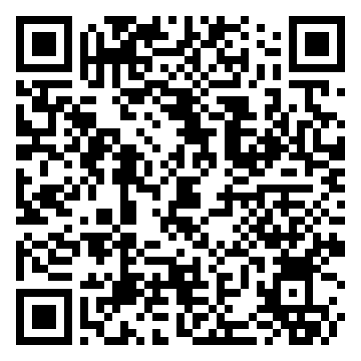
ฝ่ายวิชาการ

หน่วยงานมีการดำเนินงานในปีงบประมาณ พ.ศ. 2565 ดังนี้

1. การพัฒนาหลักสูตรเพื่อส่งเสริมการสร้างนวัตกรรมสังคมหรือการเป็นผู้ประกอบการ

2. การพัฒนาหลักสูตรระยะสั้น

3. การส่งเสริมและพัฒนาสมรรถนะอาจารย์

โครงการส่งเสริมและพัฒนาสมรรถนะบุคลากร

ลำดับ | ข้อมูลโครงการ | โปรดระบุ (**เฉพาะโครงการสำคัญ/เด่น)
1 | ชื่อโครงการ
 | วัน/เดือน/ปีที่จัด
 | วัตถุประสงค์การจัด
 | สถานที่จัด
 | รายละเอียด
 | ภาพประกอบ
… | ชื่อโครงการ
 | วัน/เดือน/ปีที่จัด
 | วัตถุประสงค์การจัด
 | สถานที่จัด
 | รายละเอียด
 | ภาพประกอบ

4. โครงการจัดการเรียนการสอนแบบสหกิจศึกษา

ลำดับ | ข้อมูลโครงการ | โปรดระบุ (**เฉพาะโครงการสำคัญ/เด่น)
1 | ชื่อโครงการ
 | วัน/เดือน/ปีที่จัด
 | วัตถุประสงค์การจัด
 | สถานที่จัด
 | รายละเอียด
 | ภาพประกอบ
… | ชื่อโครงการ
 | วัน/เดือน/ปีที่จัด
 | วัตถุประสงค์การจัด
 | สถานที่จัด
 | รายละเอียด
 | ภาพประกอบ

5. โครงการ/กิจกรรมที่ส่งเสริมและสนับสนุนงานวิชาการ

ลำดับ | ข้อมูลโครงการ | โปรดระบุ (**เฉพาะโครงการสำคัญ/เด่น)
1 | ชื่อโครงการ
 | วัน/เดือน/ปีที่จัด
 | วัตถุประสงค์การจัด
 | สถานที่จัด
 | รายละเอียด
 | ภาพถ่าย
… | ชื่อโครงการ
 | วัน/เดือน/ปีที่จัด
 | วัตถุประสงค์การจัด
 | สถานที่จัด
 | รายละเอียด
 | ภาพถ่าย

6. ผลการดำเนินงานที่เห็นควรเผยแพร่ในรายงานประจำปี 2565

**โปรดส่งคืนฝ่ายแผนงาน ภายในวันที่ 9 ธันวาคม 2565**

ชื่อ....................................................................ผู้ให้ข้อมูล
(........................................................)
โทร. .....................................……………………….
Email: ………………………..……………………………

ขอบคุณสำหรับการอนุเคราะห์ข้อมูลและภาพประกอบ

